2.交通指南

国家核电厂安全及可靠性工程技术研究中心2021年度学术年会
交通指南

1.酒店地址：苏州市三香路 333 号苏州胥城大厦酒店；
2.乘坐高铁：至苏州站，均可乘坐轨道交通 2 号线至三香广场站（1号口）下车，步行 2 分钟即可到达苏州胥城大厦，预计总体用时20分钟，如果从苏州北站乘车，则预计需要45分钟；
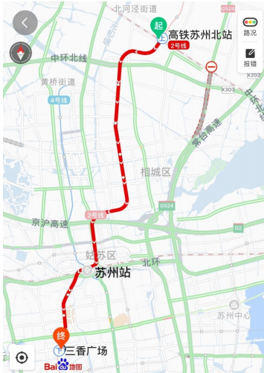
3.乘坐飞机：推荐乘坐飞机至上海虹桥国际机场，可在机场乘坐高铁至苏州站， 再换乘轨道交通 2 号线至三香广场站（1号口）下车。如乘坐出租车从机场出发需要约2小时。

